

REPORTE TÉCNICO

FISCALIZACIÓN DEL COMPONENTE AMBIENTAL “BIODIVERSIDAD”.

INSTALACIÓN: EMBALSE CARÉN

Región Metropolitana

Abril 2015
 | Nombre | Cargo | Firma
Aprobado | Juan Eduardo Johnson Vidal | Jefe Unidad Técnica División de Fiscalización
Elaborado | Gloria Gallegos Haro | Profesional División de Fiscalización

Contenido
1. INTRODUCCIÓN 3
2. OBJETIVO 4
3. METODOLOGÍA 4
3.1. Inspección Ambiental 4
3.2. Examen de Información 6
3.3. Medición y/o Análisis 7
4. HECHOS CONSTATADOS 8
4.1. Ejecución de Planes de Manejo Forestal 8
5. CONCLUSIONES. 28
5.1. Afectación de Flora y/o Vegetación. 28
5.2. Afectación de Flora y/o Vegetación. 30
6. ANEXOS 32

INTRODUCCIÓN

El presente documento da cuenta de los resultados obtenidos de las actividades de Fiscalización Ambiental realizadas por la Unidad Técnica, de la División de Fiscalización de la Superintendencia del Medio Ambiente (SMA), al Proyecto “Peraltamiento Embalse Carén”, calificado ambientalmente favorable por la CONAMA, Dirección Ejecutiva, mediante Resolución Exenta N° 880/2008, y cuyo titular es CODELCO División El Teniente.

Las actividades desarrolladas en el marco de la Fiscalización Ambiental del Proyecto, consistieron en la verificación de la implementación de medidas, compromisos y exigencias establecidas en el Instrumento de Gestión Ambiental (IGA) fiscalizado y con relación a temas de “Biodiversidad”. Básicamente se desarrollaron las siguientes actividades:

- Inspección ambiental a las obras comprometidas por el titular del proyecto y relacionadas con las medidas y exigencias fiscalizadas.
- Medición y análisis: realización de parcelas forestales.
- Examen de Información de los documentos entregados por el titular en el marco de la actividad.

A través de la fiscalización de medidas, exigencias y compromisos asociados a Biodiversidad, se constató que las medidas de mitigación, relacionadas principalmente con temas de Flora y Vegetación Terrestre, presentaron hallazgos relativos al prendimiento de la especie Jubaea chilensis (Palma chilena), y al prendimiento de los individuos transplantados de las familias Bromeliaceae y Cactaceae. Además, respecto de las medidas de compensación comprometidas, y que tienen relación con Flora y Vegetación Terrestre, se constató que no se ha dado cumplimiento al porcentaje mínimo de prendimiento de la reforestación correspondiente al plan de manejo forestal ejecutado el año 2011 (35,5 hectáreas reforestadas en la hacienda Loncha), y que la densidad (número de individuos por cada hectárea) específica para cada una de las especies comprometidas, no ha sido lograda, destacando en ello, la densidad de la especie Cryptocarya alba (Peumo), la cual, al momento de la inspección ambiental, alcanzaba un 43,25% del total comprometido.

OBJETIVO
Verificar el grado de desarrollo y/o implementación de las medidas de mitigación, reparación y/o compensación, asociadas a los Instrumentos de Gestión Ambiental (IGA), detallados en la Tabla 1, presentadas en el marco de los impactos ambientales asociados al componente Biodiversidad, a través de las actividades de inspección ambiental, medición y análisis, y examen de la información, desarrolladas en el marco de la actividad de fiscalización ambiental realizada al Proyecto Peraltamiento Embalse Carén, de la Corporación Nacional del Cobre (CODELCO), y además, con ello dar respuesta a la solicitud de análisis de información realizada mediante Memorándum U.I.P.S N° 179/2013, del 29 de Julio de 2013, realizada a la División de Fiscalización de esta Superintendencia.

Tabla 1. Instrumentos de Gestión Ambiental Fiscalizados
Identificación de Instrumentos de Gestión Ambiental fiscalizados en el presente informe técnico.
Tipo de Instrumento | N° | Fecha | Comisión / Institución | Nombre de la actividad, proyecto o fuente fiscalizada | Comentarios
RCA | 880 | 2008 | CONAMA Dirección Ejecutiva | Peraltamiento Embalse Carén | -

METODOLOGÍA
La actividad de fiscalización incluyó la ejecución de actividades de Inspección Ambiental, de Examen de Información y de medición y/o análisis.

Inspección Ambiental

Actividades
La actividad de inspección ambiental se dividió en dos visitas a las instalaciones. La primera de ellas, realizada el día jueves 20 de Febrero de 2014, y la segunda entre los días 18 y 22 de Agosto de 2014.
En ambas oportunidades el objetivo principal de la visita, fue constatar los hechos que tienen relación a la ejecución de los Planes de Manejo Forestal y traslado de especies singulares.

Recorrido
Las actividades de inspección ambiental fueron realizadas al interior de los terrenos de CODELCO División El Teniente, principalmente en los sectores correspondientes a la llamada “La Cabrería”, en el cual se encuentran los rodales A, 1, 2, 3, 4, y 5, además de los sectores correspondientes al traslado y relocalización de Bromeliáceas y Cactácaeas.

Figura 1. Recorrido de la Inspección: Se observan los rodales visitados, correspondientes a la reforestación realizada el año 2011 (35,5 hectáreas reforestadas en Hacienda Loncha). Fuente: creación propia.
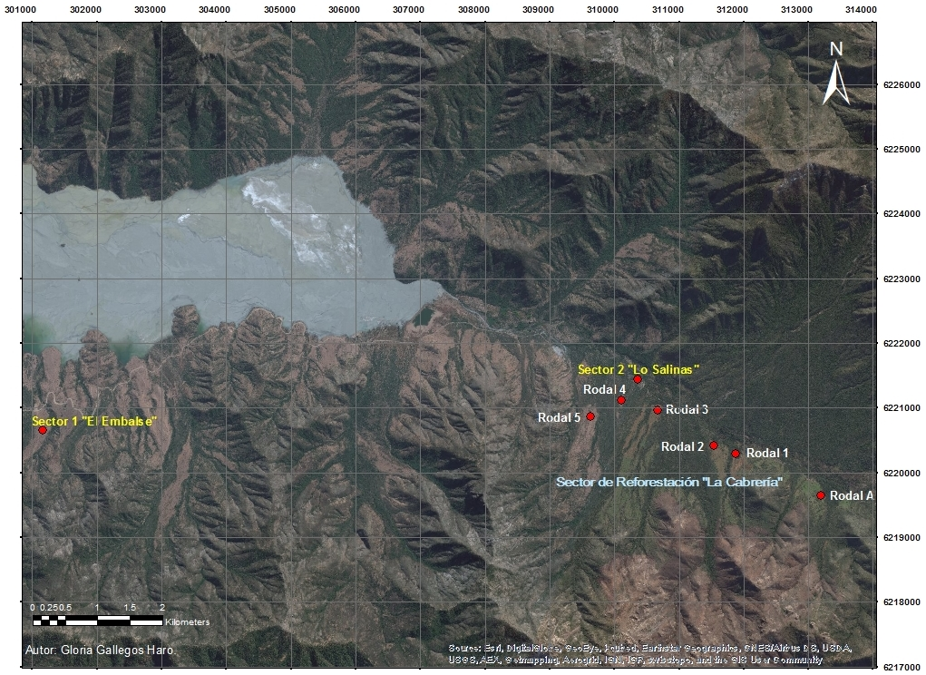

Estaciones
El recorrido fue establecido en función de las siguientes estaciones a inspeccionar (Tabla 2):

Tabla 2. Estaciones recorridas durante la inspección
Estación | Nombre del sector | Descripción Estación
1 | La Cabrería. | En este sector se realizó la reforestación durante el año 2011. Rodales visitados: A, 1, 2, 3, 4 y 5.
2 | Sector 1 “El Embalse” Relocalización de Bromeliáceas y Cactáceas. | En este sector se encuentran algunos de los individuos relocalizados de Bromeliáceas y Cactáceas.
3 | Sector 2 “Lo Salinas” Relocalización de Bromeliáceas y Cactáceas. | En este sector se encuentran algunos de los individuos relocalizados de Bromeliáceas y Cactáceas.

Examen de Información

Se analizó la información remitida por los servicios con competencia ambiental, como así la entregada por el Titular, en el marco de la fiscalización ambiental a la RCA 880/2008. El detalle de los documentos analizados se indica a continuación:

Tabla 3. Documentos analizados en el informe.
ID | Nombre | N° | Fecha | Organismo | Anexo
1 | Solicitud de Plan de Manejo de Corta y Reforestación de Bosques para Ejecutar Obras Civiles | 13/24/08/3 | 12 de Junio de 2008 | CODELCO | 6.1
2 | Resolución Aprobatoria | 13/24/08/3 | 22 de Agosto de 2008 | CONAF | 6.1
3 | Solicitud de Modificación de Plan de Manejo de Corta y Reforestación de Bosques para Ejecutar Obras Civiles | 162/37-23/10 | 28 de Diciembre de 2010 | CODELCO | 6.2
4 | Resolución Aprobatoria | 162/37/23/10 | 08 de Marzo de 2011 | CONAF | 6.2
5 | Solicitud de Modificación Plan de Manejo 5a Etapa de Peraltamiento Embalse de Relaves Carén de División el Teniente, aprobado por resolución N° 13/24/08/3 del 22 de Agosto de 2008. | 70/38/23/11 | 04 de Agosto de 2011 | CODELCO | 6.3
6 | Resolución Aprobatoria | 70/38-23-11 | 21 de Octubre de 2011 | CONAF | 6.3
7 | Servicio de inspección, contraparte técnica y asesoría a la gestión forestal, biodiversidad y agrícola. Contrato N°4501162855, Actividad N°5: Seguimiento de plantaciones forestales comprometidas en RCA 880/2008 Proyecto Peraltamiento Carén. Seguimiento Plan de Manejo Forestal 5ª etapa (96,7/ ha), primer semestre 2014. |  | Agosto de 2014 | CODELCO | 6.4
8 | Informe de Actividades - Resumen de Replante 2013 - 2014. |  | Agosto de 2014 | CODELCO | 6.5
9 | Actividades - Inventario Forestal Vivero Loncha. |  | Enero de 2014 | CODELCO | 6.6
10 | Informe de Actividades - Monitoreo Palmas Salinas |  | Julio de 2014 | CODELCO | 6.17
11 | Informe - Monitoreo de Bromeliáceas y Cactáceas Rescatadas. Revisión 01. |  | Agosto de 2014 | CODELCO | 6.8
12 | GSAE - UGT - 2014 - 26 - 08.jpg |  |  | CODELCO | 6.9

Medición y/o Análisis

La ejecución de las actividades de medición y/o análisis se basó en la aplicación de la siguiente metodología:

- Con el fin de determinar el grado de cumplimiento, y la efectividad de la ejecución de la medida “Planes de Manejo Forestal”, se realizó una serie de Parcelas forestales, en todos los rodales correspondientes al sector de “La Cabrería”, y en dos rodales correspondientes al sector sur del Embalse de Relaves Carén.
- Por otra parte, con el fin de determinar el porcentaje de sobrevivencia de los individuos relocalizados de Bromeliáceas y Cactáceas, tanto en el Sector 1, como en el Sector 2, se procedió a realizar un Censo.
- Utilizando herramientas tales como Google Earth, se generó una grilla de puntos sobre cada uno de los Rodales del sector “La Cabrería”. De esta grilla, se escogió algunos puntos para efectuar “Parcelas Forestales”.
- Se realizó un total de 74 parcelas circulares de 500m² cada una de ellas.
- La distribución del número de parcelas en cada uno de los rodales, es como se señala a continuación:
    - Rodal A=12
    - Rodal 1= 17
    - Rodal 2= 14
    - Rodal 3= 17
    - Rodal 4= 2
    - Rodal 5= 12

HECHOS CONSTATADOS

Ejecución de Planes de Manejo Forestal

Hecho Constatado N° 1 | Estación: 1
Documentación revisada:

- (ID 1) Solicitud de Plan de Manejo de Corta y Reforestación de Bosques para Ejecutar Obras Civiles N° 13/24/08/3, con fecha 12 de Junio de 2008. Presentado por CODELCO Chile, División El Teniente ante la Corporación Nacional Forestal (CONAF).
- (ID 2) Resolución N° 13/24/08/3, de la Corporación Nacional Forestal (CONAF) con fecha 22 de Agosto de 2008.
- (ID 3) Solicitud de Modificación de Plan de Manejo de Corta y Reforestación de Bosques para Ejecutar Obras Civiles N° 162/37-23/10, con fecha 28 de Diciembre de 2010. Presentado por CODELCO Chile, División El Teniente ante la Corporación Nacional Forestal (CONAF).
- (ID 4) Resolución N° 162/37/23/10, de la Corporación Nacional Forestal (CONAF) con fecha 08 de Marzo de 2011.
- (ID 5) Solicitud de Modificación Plan de Manejo 5ª Etapa de Peraltamiento Embalse de Relaves Carén de División El Teniente, aprobado por resolución N°13/24/08/3 del 22 de agosto de 2008. Presentado por CODELCO Chile, División El Teniente ante la Corporación Nacional Forestal (CONAF), N° 70/38/23/11, con fecha con fecha 04 de Agosto de 2011.
- (ID 6) Resolución N°70/38-23-11, de la Corporación Nacional Forestal (CONAF), con fecha 21 de Octubre de 2011.
- (ID 7) Servicio de inspección, contraparte técnica y asesoría a la gestión forestal, biodiversidad y agrícola. Contrato N° 4501162855. Actividad N° 5: Seguimiento de plantaciones forestales comprometidas en RCA 880/2008 Proyecto Peraltamiento Carén. Seguimiento Plan de Manejo Forestal 5ª etapa (96,7 ha), primer semestre 2014. Agosto 2014 (Entregado por CODELCO, según lo solicitado durante la actividad de inspección ambiental, Anexo 11).
- (ID 8) Informe de Actividades – Resumen de Replante 2013 – 2014. Agosto de 2014 (Entregado por CODELCO, según lo solicitado durante la actividad de inspección ambiental, Anexo 10).
- (ID 9) Actividades - Inventario Forestal Vivero Loncha. Enero de 2014 (Entregado por CODELCO, según lo solicitado durante la actividad de inspección ambiental, Anexo 22).
- (ID 10) Informe de Actividades – Monitoreo Palmas Salinas. Julio 2014 (Entregado por CODELCO, según lo solicitado durante la actividad de inspección ambiental, Anexo 21).

Exigencia:

RCA 880/2008. Califica ambientalmente el proyecto “Peraltamiento Embalse Carén”. Aprobada por la Comisión Nacional del Medio Ambiente, Dirección Ejecutiva.

Considerando 7.1. Plan de Medidas de Mitigación:
7.1.1. Flora y Vegetación Terrestre:
c) Plan de Traslado de ejemplares de Palma Chilena:
Para el caso de la palma chilena, introducida a través del Convenio Ambiental CONAF-CODELCO en áreas que serán inundadas por el embalse, el Titular considera el rescate de estos individuos (estimados en 990 ejemplares) y su relocalización en áreas de enriquecimiento. Esta medida se realizará durante las etapas de construcción del Proyecto, para lo cual el Titular presentará a CONAF Región Metropolitana, para su aprobación, el Plan y Programa de Traslado de la Palma Chilena, informando y enviando una copia del mismo a la Dirección Ejecutiva de CONAMA. Además, y una vez aprobado el respectivo Plan de Manejo Forestal, el Titular presentará al SAG la solicitud para cumplir con las disposiciones de la Resolución N° 2332/2000 que delega en los directores regionales del SAG la autorización de los permisos de corta, talaje, descepado y de traslado de ejemplares de Palma Chilena. En todo caso, en la presentación que se efectuará a la CONAF del plan de transplante se precisará el número exacto de individuos a trasladar. En caso que el transplante no tuviera el prendimiento esperado, el Titular repondrá los individuos afectados.

Considerando 7.2. Plan de Medidas de Compensación:
7.2.1. Flora y Vegetación Terrestre:
a) Compensación Superficie de Bosque:
La superficie de bosque nativo y plantaciones en terrenos de Aptitud Preferentemente Forestal a intervenir por parte del Proyecto se presentan en la Tabla siguiente. El área de cobertura vegetacional total clasificada como bosque que será afectada por el Proyecto entre las 5ª y 12ª etapa, es de 851 hectáreas. Esta superficie será afectada principalmente por cubrimiento de relaves al crecer el embalse durante la operación de cada etapa de peraltamiento. Por lo tanto cada etapa lleva asociada una superficie de bosque afectado, la cual será compensada en la misma cantidad con reforestación de las mismas especies cortadas o pertenecientes al mismo tipo forestal, durante la construcción de cada una de las etapas.

Superficie según Etapa (ha)
5ª | 6ª | 7ª | 8ª | 9ª | 10ª | 11ª | 12ª | Total
96,7 | 144,3 | 114,2 | 123,9 | 125,6 | 100,0 | 90,5 | 55,7 | 851,0
Nota: Se incluyeron sectores pequeños que individualmente no superaban los 5.000 m², y que por lo tanto no correspondían a bosques según la definición del D.L. N° 701/74.

La medida propuesta en el marco de este Proyecto consiste en la implementación de Plan de Manejo Forestal, de acuerdo con la definición establecida por el DL 701/74; para lo cual se presentarán a CONAF 8 Planes de Manejo Forestal, uno para cada etapa (5° a 12°). En estos planes, se identificarán las áreas afectadas que requieren ser forestadas, las especies existentes en ellas y los predios donde se harán las reforestaciones. La reforestación de la superficie a compensar en cada etapa se efectuará durante el mismo periodo de construcción.

El plan de reforestación considera una densidad de plantación, riego y protección contra incendios, plagas e ingreso de ganado, que asegurará al momento que la Autoridad efectúe la fiscalización del programa de reforestación, que la densidad en ese momento sea a lo menos igual a aquella existente antes de afectación.

b) Compensación Ejemplares de Peumo:
Respecto a la especie Cryptocarya alba (Peumo), las actividades del Proyecto (construcción y operación) implicarán la pérdida de aproximadamente 50.000 ejemplares de esta especie. Por ello, el Titular efectuará una reposición de estos individuos en una proporción 1:10 en el contexto de la reforestación de cada Plan de Manejo Forestal, complementado con riego, protección contra incendios, plagas e ingreso de ganado, de modo de asegurar el establecimiento de la cantidad de individuos que van a ser eliminados.

Hecho(s) constatado(s) durante la fiscalización:
Resultado (s) examen de Información:

De la revisión los documentos señalados con anterioridad, se obtiene lo siguiente:

- CODELCO Chile, División El Teniente, con fecha 12 de Junio de 2008, presentó una “Solicitud de Plan de Manejo de Corta y Reforestación de Bosques para Ejecutar Obras Civiles” N° 13/24/08/3.
Dicha solicitud de Plan de Manejo Forestal (PMF), fue aprobada para la totalidad de hectáreas solicitadas, mediante Resolución N°13/24/28/3, con fecha 22 de Agosto de 2008, por parte de la Corporación Nacional Forestal.
El PMF señalado indica lo siguiente:
  - Solicita la autorización para reforestar un área total de 96,7 hectáreas.
  - La reforestación de las 96,7 hectáreas sería parcializada en dos años. El año 2009, se reforestaría un total de 48,2 hectáreas, mientras que el año 2010, se reforestaría un total de 48,5 hectáreas (Tabla 4 y Tabla 5 respectivamente).
  - Respecto del punto “Compensación de ejemplares de Peumo”, se señala lo siguiente:
    - “Para asegurar el establecimiento de la cantidad de individuos que van a ser eliminados en la 5ª etapa de peraltamiento, el Titular considerará el establecimiento de estos ejemplares en las 96,7 ha de bosque nativo que se compensarán en Hda. Loncha, cuyos rodales serán cercados para evitar la entrada de ganado.”
    - Además se señala, “De acuerdo a los antecedentes expuestos en cuadro anterior, y considerando que por cada ejemplar de Peumo que sea cortado deberán reponerse 10 individuos, la compensación total alcanzará a 70.990 ejemplares de esta especie”.
  - Respecto del Plan de traslado de ejemplares Palma Chilena, se indica lo siguiente:
    - En dicho documento, en Anexo 1, se encuentra el “Plan de traslado de ejemplares de Palma Chilena”.
    - El área enriquecida con siembra de Palma chilena y que quedaría afectada por la inundación por relaves entre la 5ª y 12ª etapas alcanzaría una superficie total de 63,4 hectáreas.
    - Señala que el número total de ejemplares a rescatar asciende a 586.
    - También se indica que los ejemplares desenterrados (rescatados) serían puestos en bolsa y posteriormente serían trasladados al Vivero Loncha, en donde se les efectuaría un tratamiento de acondicionamiento para potenciar su sistema radicular, como paso previo a llevarlos a terreno al sector definitivo para su establecimiento.
    - Respecto del éxito del transplante, se señala que en caso de que el transplante no tuviera el prendimiento esperado, el Titular repondría los individuos afectados.
    - Se indica que los trabajos de rescate serían realizados en el mes de junio del año 2009.
    - Respecto del Programa de relocalización, se señala que ésta se efectuaría en el rodal 32, de 3,1 hectáreas de superficie, y que sería realizado durante el año 2009.

- Posteriormente CODELCO Chile, División El Teniente, con fecha 28 de Julio de 2010, envió una carta a la Comisión Nacional del Medio Ambiente, proponiendo un cambio respecto del año y lugar de reforestación de las 48,5 hectáreas a reforestar comprometidas a realizar el año 2010. Luego, con fecha 25 de Agosto la Comisión Nacional del Medio Ambiente, respondió que el cambio propuesto (lugar y año), no se considera una modificación de consideración.

- Con fecha 28 de Diciembre del año 2010, CODELCO Chile, División El Teniente, presentó una Solicitud de Modificación de Plan de Manejo de Corta y Reforestación de Bosques para Ejecutar Obras Civiles, N° 162/37/23/10, dicha modificación trataba del cambio en el año a realizar la reforestación, siendo ésta originalmente en el año 2010, y proponiendo que sea realizada en el año 2011. La Solicitud N°162/37/23/10, fue aprobada a través de la Resolución N° 162/37/23/10, de fecha 08 de Marzo de 2011, por la Corporación Nacional Forestal.

- Posteriormente, CODELCO Chile, División El Teniente, con fecha 04 de Agosto de 2011, y a través de la Solicitud N°70/38/23/11, presentó la “Solicitud de Modificación Plan de Manejo 5° etapa de peraltamiento embalse de relaves Carén de División El Teniente, aprobado por resolución N°13/24/08/3 de agosto de 2008”.
Dicha modificación fue aprobada por la Corporación Nacional Forestal, a través de la Resolución N° 70/38/23/11, con fecha 21 de Octubre de 2011.
La solicitud de modificación se refiere a lo siguiente:
  - Solicita modificación de calendario y de ubicación de la reforestación del Plan de Manejo Forestal (PMF) Proyecto Peraltamiento 5ta etapa.
  - Se propone reforestar 35,5 hectáreas durante el año 2011, en la Hacienda Loncha, distribuido en 6 rodales denominados: Rodal A (La Reserva), Rodal 1, Rodal 2, Rodal 3, Rodal 4 y Rodal 5.
  - Se propone reforestar las 13 hectáreas restantes durante el año 2012 en el denominado Fundo Carén Bajo.
  - En dicho documento y respecto del Plan de traslado de ejemplares Palma Chilena, se indica lo siguiente:
    - En las tablas detalladas en el punto “Reforestación 2011”, se indica que en el Rodal A, el cual posee un tamaño de 5,7 hectáreas, se realizaría el establecimiento de los 586 ejemplares de Palma chilena, que correspondían a la cantidad de ejemplares que fueron rescatados del sector Lo Salinas, tal cual fue detallado en el Anexo 1, del Plan de Manejo Forestal N° 13/24/28/3.
    - Se indica además, que la densidad de plantas de Palma chilena en dicho rodal será de 103 pl/ha.
    - Luego, en el punto “V. Medidas de Protección”, se indica textualmente lo siguiente:
“Plan de traslado de ejemplares de Palma Chilena
Esta actividad fue llevada a cabo por CODELCO e informada a la autoridad en los términos originalmente indicados en Plan de Manejo Forestal aprobado por CONAF. Los trabajos de rescate permitieron la extracción y traslado a Vivero Loncha de un total de 594 ejemplares de Palma Chilena. Desgraciadamente y pese a los cuidados con que Div. El Teniente llevó a cabo estos trabajos de rescate, a la fecha solo ha sobrevivido aproximadamente el 50% de los individuos rescatados. El estado actual de los ejemplares sobrevivientes no permite que estos sean llevados a terreno, por lo que la plantación de ejemplares de palma chilena se llevará a cabo con plantas producidas en Vivero Loncha. Se mantendrán los cuidados de los ejemplares de Palma rescatados en el sector lo salinas hasta que sea posible efectuar la plantación de estos ejemplares […].
[…] El Titular efectuará un monitoreo semestral del crecimiento y adaptación de los ejemplares de palma mediante un control fotográfico de muestras de los mismos y la medición de su altura total, desarrollo foliar y apreciación del vigor de los ejemplares. En caso de que se observe mortalidad, los ejemplares muertos serán reemplazados por ejemplares de la misma especie producidos por el vivero Loncha.
Programa de re localización.
Por el momento no se harán trabajos de re localización de ejemplares de Palma, sino que plantación con ejemplares de palma producidos en Vivero Loncha. Se plantarán 586 ejemplares de palma chilena en el rodal “A” de 5,7 ha de superficie, el cual se reforestará el año 2011.”

- Por otra parte, respecto de los Planes de Manejo Forestal, en el documento ID 7, en el punto 5-2.- “Densidad promedio de las plantaciones Sector La Cabrería”, el cual corresponde al sector compuesto por los Rodales A, y 1-5, se indica lo siguiente:
  - “De acuerdo a los valores expuestos (…) la densidad promedio de las plantaciones es de 806,9 árboles por hectárea. Esto se traduce en un prendimiento de un 58% respecto a la densidad de plantación inicial (1.397 plantas/ha).”
  - Además, en el punto 5-2-2.- “Comparación mediciones por especie y rodal”, se señala que en general las especies han disminuido en cuanto a la representatividad que estas tienen en cada uno de los rodales.
  - Por otra parte, y respecto del Plan de traslado de Palma Chilena, se indica lo siguiente:
    - En el punto 5-2-2).- “Comparación mediciones por especie y rodal”, se indica que la densidad de individuos de palma chilena en el Rodal A, al año 2014, era de 91,4 individuos por hectárea, valor que es un 28% menor a lo observado en el año 2012, donde indican que el número de individuos por hectárea era de 126,7.

- Respecto de los Planes de Manejo Forestal, en el documento denominado “Informe de Actividades – Resumen de Replante 2013 – 2014. Agosto de 2014.” se obtiene lo siguiente:
  - Se indica que el año 2013 se realizó un replante en el sector “La Cabrería”, sector en el cual se encuentra realizada la reforestación de las 35,5 hectáreas realizada el año 2011.

- Analizados los documentos ID 9 y 10, y con relación al Plan de traslado de ejemplares Palma Chilena, se obtiene que no hay antecedentes suficientes para poder asegurar que los indiviudos de Jubaea chilensis que están en el Vivero de la Hacienda Loncha corresponden a los 586 ejemplares rescatados.

Nota:
1.- En base a los antecedentes presentados, se obtiene que se dará cumplimiento a la medida de mitigación traslado de ejemplares de Palma Chilena, y las medidas de compensación, Compensación de ejemplares de Peumo, y Compensación de Superficie de Bosque, a través de la ejecución del Plan de Manejo Forestal.
2.- El análisis de información, y las actividades de medición y análisis fueron efectuadas respecto del sector denominado “La Cabrería”, en el cual se realizó la reforestación de las 35,5 hectáreas indicadas en la Solicitud N°70/38/23/11, en los rodales A, 1, 2, 3,4 y 5.
Resultado (s) Inspección Ambiental:

Las actividades de inspección ambiental fueron realizadas en dos campañas. La primera de ellas durante el mes de febrero de 2014, y la segunda durante el mes de Agosto de 2014. Al respecto, a continuación se indican resultados obtenidos en cada una de las actividades efectuadas. En ambas campañas las parcelas forestales fueron realizadas en el Sector La Cabrería, en el cual se realizó la reforestación de las 35,5 hectáreas indicadas en la Solicitud N°70/38/23/11.

- Durante la actividad de inspección ambiental realizada durante el mes de Febrero de 2014, se realizó un total de 11 parcelas forestales de 250m² cada una (Tabla 6). Durante dicha actividad sólo se realizaron parcelas forestales en el Rodal A. A partir de ello se obtuvo lo siguiente:

  - Se observó que de 4 especies comprometidas a reforestar en el Rodal A (Cryptocarya alba, Quillaja saponaria, Peumus boldus, y Jubaea chilensis), solo se reforestó con 3 (Cryptocarya alba, Quillaja saponaria, y Jubaea chilensis) (Tabla 8).
  - Además, se observó que la especie Quillaja saponaria, posee un mayor número de individuos por hectárea que el comprometido a través del Plan de Manejo Forestal, la especie Jubaea chilensis estaba alrededor del 99% de lo comprometido, y la especie Cryptocarya alba estaba bajo el 50% (Tabla 8).
  - Con relación a la sobrevivencia observada durante la actividad de inspección, se obtiene que en el Rodal A, ésta asciende a un 80,94% (Teniendo como supuesto que el 100% corresponde a los 1.397 individuos comprometidos por hectárea en el Plan de Manejo Forestal).

- Durante la actividad de inspección ambiental realizada durante el mes de Agosto de 2014, se realizó un total de 74 parcelas forestales de 500m² cada una (Tabla 7). A partir de ello se obtuvo lo siguiente:
  - Los datos correspondientes a las parcelas realizadas se encuentran adjuntas en el Anexo 6.10.
  - Con el fin de determinar la sobrevivencia de los individuos, y considerando que para los rodales A, 1 al 4 y finalmente 5, existían distintas densidades de plantas comprometidas, y que a la vez, dada la naturaleza de la reforestación, el esfuerzo de muestreo estuvo concentrado principalmente en el segundo grupo (i.e. Rodal A, un total de 12 parcelas, Rodales 1 al 4, un total de 50 parcelas y finalmente Rodal 5, un total de 12 parcelas) (Fotografía 1), es que se procedió a calcular el promedio ponderado de la sobrevivencia por cada uno de estos sectores, obteniendo así, una sobrevivencia total, para el sector correspondiente a las 35,5 hectáreas reforestadas durante el año 2011 de 59,28% (teniendo como uno de los supuestos que el 100% corresponde a las 1.397 plantas por hectárea comprometidas para cada uno de los rodales estudiados).
  - Se observó que en el Rodal A, no se reforestó con la especie Peumus boldus (Boldo), la cual tenía comprometida para dicho rodal una densidad de 56 individuos por hectárea.
  - Respecto del total de individuos a compensar de la especie Cryptocarya alba (Peumo), se constató que a la fecha de la actividad de inspección, había una sobrevivencia del 43,25% (319,18 individuos por hectárea) respecto del total comprometido (738 individuos por hectárea comprometidos por Plan de Manejo Forestal). Dicho resultado se condice con lo reportado en el documento ID 7, en el cual se reporta una densidad de 318,49 individuos por hectárea.

  - Por otra parte, y respecto del Plan de traslado de ejemplares de Palma Chilena (Fotografía 2), se obtuvo lo siguiente:
    - A partir de los datos obtenidos se constató que la densidad de Jubaea chilensis (palma chilena) es de 91,6 plantas por hectárea. Este valor corresponde al 88,93% respecto de lo comprometido a través del Plan de Manejo Forestal, que es de 103 individuos por hectárea.
    - Por otra parte, lo observado en terreno se condice con lo reportado en el documento denominado “Servicio de inspección, contraparte técnica y asesoría a la gestión forestal, biodiversidad y agrícola. Contrato N° 4501162855. Actividad N° 5: Seguimiento de plantaciones forestales comprometidas en RCA 880/2008 Proyecto Peraltamiento Carén. Seguimiento Plan de Manejo Forestal 5ª etapa (96,7 ha), primer semestre 2014. Agosto 2014”, en el cual se reporta una densidad de 91,4 individuos por hectárea.
    - La densidad observada en el mes de Agosto de 2014 (91,6 individuos por hectárea), fue menor a la observada en el mes de Febrero de 2014, en la cual ésta era de 102 individuos por hectárea.
    - Aun cuando se observó ejemplares de Jubaea chilensis (Palma Chilena) en el Rodal N°5, éstos no fueron contabilizados para evaluar la medida, puesto que corresponden a la compensación del Rodal 25 (reforestados inicialmente en el Rodal N° 6, y luego en el Rodal N°5), que se encontraba afecto a un Plan de Manejo Forestal, aprobado por Resolución N° 491 del 12/dic/2000 y no a los ejemplares comprometidos en el considerando 7.1.1 c. que corresponde a aquellos afectos al Convenio Ambiental CONAF – El Teniente (1991-1994).
    - En el Rodal A se realizó la reforestación de los ejemplares de palma afectos al Convenio Ambiental CONAF – El Teniente (1991-1994), y que ascienden a un total de 584 ejemplares.

Registros
  Año 2009
  Rodal a Reforestar |  | Clase Capacidad Uso | Tipo de Vegetación Actual | Especie | Densidad (pl/ha)
  Nº | Superficie (ha)
  21 | 3 | VII | Sin vegetación | Peumo, Quillay, Boldo | 1397
  22 | 20,7 | VII | Sin vegetación | Peumo, Quillay, Boldo | 1397
  23 | 0,9 | VII | Sin vegetación | Peumo, Quillay, Boldo | 1397
  24 | 0,9 | VII | Sin vegetación | Peumo, Quillay, Boldo | 1397
  25 | 1 | VII | Sin vegetación | Peumo, Quillay, Boldo | 1397
  26 | 0,5 | VII | Sin vegetación | Eucaliptus globulus | 1100
  27 | 3,5 | VII | Sin vegetación | Peumo, Quillay, Boldo | 1397
  28 | 0,7 | VII | Sin vegetación | Peumo, Quillay, Boldo | 1397
  29 | 0,9 | VII | Sin vegetación | Peumo, Quillay, Boldo | 1397
  30 | 7,5 | VII | Sin vegetación | Peumo, Quillay, Boldo | 1397
  31 | 2,1 | VII | Sin vegetación | Peumo, Quillay, Boldo | 1397
  32 | 3,1 | VII | Sin vegetación | Peumo, Quillay, Boldo, Palma | 1397
  33 | 2,7 | VII | Sin vegetación | Peumo, Quillay, Boldo | 1397
  34 | 0,7 | VII | Sin vegetación | Peumo, Quillay, Boldo | 1397
  Total | 48,2
  Año 2010
  Rodal a Reforestar |  | Clase Capacidad Uso | Tipo de Vegetación Actual | Especie | Densidad (pl/ha)
  Nº | Superficie (ha)
  1 | 3,6 | VII | Sin vegetación | Peumo, Quillay, Boldo | 1397
  2 | 1 | VII | Sin vegetación | Peumo, Quillay, Boldo | 1397
  3 | 1,9 | VII | Sin vegetación | Peumo, Quillay, Boldo | 1397
  4 | 2,8 | VII | Sin vegetación | Peumo, Quillay, Boldo | 1397
  5 | 0,6 | VII | Sin vegetación | Peumo, Quillay, Boldo | 1397
  6 | 1,1 | VII | Sin vegetación | Quillay, Maitén, Boldo, Palma | 625
  7 | 1,1 | VII | Sin vegetación | Peumo, Quillay, Boldo | 1397
  8 | 1,2 | VII | Sin vegetación | Peumo, Quillay, Boldo | 1397
  9 | 1 | VII | Sin vegetación | Peumo, Quillay, Boldo | 1397
  10 | 2,6 | VII | Sin vegetación | Peumo, Quillay, Boldo | 1397
  11 | 2,4 | VII | Sin vegetación | Peumo, Quillay, Boldo | 1397
  12 | 8,6 | VII | Sin vegetación | Peumo, Quillay, Boldo | 1397
  13 | 0,6 | VII | Sin vegetación | Peumo, Quillay, Boldo | 1397
  14 | 4,5 | VII | Sin vegetación | Peumo, Quillay, Boldo | 1397
  15 | 3,5 | VII | Sin vegetación | Peumo, Quillay, Boldo | 1397
  16 | 1,8 | VII | Sin vegetación | Peumo, Quillay, Boldo | 1397
  17 | 0,8 | VII | Sin vegetación | Peumo, Quillay, Boldo | 1397
  18 | 2,1 | VII | Sin vegetación | Peumo, Quillay, Boldo | 1397
  . | 1,4 | VII | Sin vegetación | Peumo, Quillay, Boldo | 1397
  20 | 0,5 | VII | Sin vegetación | Peumo, Quillay, Boldo | 1397
  35 | 2,2 | VII | Sin vegetación | Peumo, Quillay, Boldo | 1397
  36 | 1,4 | VII | Sin vegetación | Peumo, Quillay, Boldo | 1397
  37 | 1,8 | VII | Sin vegetación | Peumo, Quillay, Boldo | 1397
  Total | 48,5
Tabla 4. | Tabla 5.
Descripción Medio de Prueba:  Detalle reforestación aprobada mediante Resolución Nº 13/04/08/3, de la Corporación Nacional Forestal (CONAF), comprometida para realizar durante el año 2009 (total de 48,2 hectáreas).Fuente: Resolución N°13-24-28-3 CONAF. | Descripción Medio de Prueba:  Detalle reforestación aprobada mediante Resolución Nº 13/04/08/3, de la Corporación Nacional Forestal (CONAF), comprometida para realizar durante el año 2010 (total de 48,5 hectáreas). Fuente: Resolución N°13-24-28-3 CONAF.

Registros
Sector La Cabrería (Reforestación de 35,5 hectáreas)
Rodal | Coordenada Este | Coordenada Norte | Superficie Según PMF (hectáreas) | N° Parcelas | Área de cada parcela (m2) | % de representatividad del muestreo
A | 312.965 | 6.219.856 | 5,7 | 11 | 250 | 4,8

Tabla 6.
Descripción Medio de Prueba:
Detalle respecto de las parcelas realizadas durante la actividad de inspección ambiental efectuada durante el mes de febrero de 2014. Rodal A, Sector La Cabrería, 35,5 hectáreas reforestadas.
Sector La Cabrería (Reforestación de 35,5 hectáreas)
Rodal | Coordenada Este | Coordenada Norte | Superficie Según PMF (hectáreas) | N° Parcelas realizadas | Área de cada parcela (m²) | % de representatividad del muestreo
A | 313.181 | 6.219.651 | 5,7 | 12 | 500 | 10,5
1 | 311.876 | 6.220.297 | 7,8 | 17 | 500 | 10,9
2 | 311.539 | 6.220.423 | 7 | 14 | 500 | 10
3 | 310.665 | 6.220.966 | 8,5 | 17 | 500 | 10
4 | 310.109 | 6.221.122 | 0,5 | 2 | 500 | 20
5 | 309.627 | 6.220.862 | 6 | 12 | 500 | 10

Tabla 7.
Descripción Medio de Prueba:
Detalle respecto de las parcelas realizadas durante la actividad de inspección ambiental efectuada durante el mes de agosto de 2014. Sector La Cabrería, 35,5 hectáreas reforestadas.

Registros
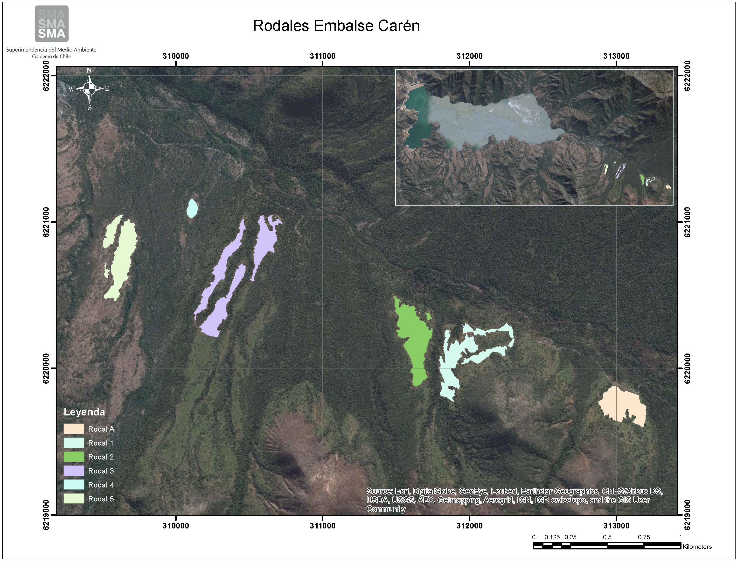
Figura 2. | Fecha: Agosto 2014
Descripción Medio de Prueba:
Detalle de los rodales correspondientes a la reforestación de las 35,5 hectáreas, comprometidas a través del Plan de Manejo Forestal N°70/38-23/11. Fuente: Elaboración propia (JJG).

Registros
Rodal A "La Reserva"
Nombre Científico | Nombre Común | N  (N° parcelas realizadas) | Observado (plantas/250m2) | Error Estándar | - Intervalo 95% confianza + |  | Proyectado  (plantas/hectárea) | Comprometido por PMF  (plantas/hectárea) | % Ejecutado
Cryptocarya alba | Peumo | 11 | 8.36 | 1.38 | 5.29 | 11.43 | 334.4 | 738 | 45.31
Quillaja saponaria | Quillay | 11 | 17.36 | 1.81 | 13.23 | 21.39 | 694.4 | 500 | 138.88
Peumus boldus | Boldo | 11 | 0 | 0 | 0 | 0 | 0 | 56 | 0.00
Jubaea chilensis | Palma Chilena | 11 | 2.55 | 0.62 | 1.16 | 3.93 | 102 | 103 | 99.03
 |  |  |  |  |  |  | 1130.8 | 1397 | 80.94

Tabla 8.
Descripción Medio de Prueba:
Tabla comparativa entre la densidad comprometida para cada una de las especies a reforestar el Rodal A, correspondiente a la reforestación de las 35,5 hectáreas en el sector de La Cabrería, y lo observado durante la actividad de inspección ambiental de Febrero de 2014. El análisis estadístico fue realizado utilizando para ello el programa Stata/SE 12.0

Registros
Rodal A "La Reserva"
Nombre Científico | Nombre Común | N  (N° parcelas realizadas) | Observado (plantas/500m2) | Error Estándar | - Intervalo 95% confianza + |  | Proyectado  (plantas/hectárea) | Comprometido por PMF  (plantas/hectárea) | % Sobrevivencia respecto del total comprometido
Cryptocarya alba | Peumo | 12 | 15,5 | 1,14 | 13,35 | 17,89 | 310 | 738 | 42,01
Quillaja saponaria | Quillay | 12 | 37,92 | 1,78 | 34,51 | 41,57 | 758,4 | 500 | 151,68
Peumus boldus | Boldo | 12 | 0 | 0 | 0 | 0,31 | 0 | 56 | 0,00
Jubaea chilensis | Palma Chilena | 12 | 4,58 | 0,062 | 3,45 | 5,97 | 91,6 | 103 | 88,93
 |  |  |  |  |  |  | 1160 | 1397 | 83,04
Rodales del 1 al 4
Nombre Científico | Nombre Común | N  (N° parcelas realizadas) | Observado (plantas/500m2) | Error Estándar | - Intervalo 95% confianza + |  | Proyectado  (plantas/hectárea) | Comprometido por PMF  (plantas/hectárea) | % Sobrevivencia respecto del total comprometido
Cryptocarya alba | Peumo | 50 | 14,6 | 0,54 | 13,56 | 15,7 | 292 | 738 | 39,57
Quillaja saponaria | Quillay | 50 | 20,84 | 0,65 | 19,6 | 22,14 | 416,8 | 500 | 83,36
Peumus boldus | Boldo | 50 | 1,14 | 0,15 | 0,86 | 1,48 | 22,8 | 159 | 14,34
 |  |  |  |  |  |  | 731,6 | 1397 | 52,37
Rodal N° 5
Nombre Científico | Nombre Común | N  (N° parcelas realizadas) | Observado (plantas/500m2) | Error Estándar | - Intervalo 95% confianza + |  | Proyectado  (plantas/hectárea) | Comprometido por PMF  (plantas/hectárea) | % Sobrevivencia respecto del total comprometido
Cryptocarya alba | Peumo | 12 | 22,08 | 1,36 | 19,5 | 24,91 | 441,6 | 738 | 59,84
Quillaja saponaria | Quillay | 12 | 21,33 | 1,33 | 18,8 | 24,11 | 426,6 | 500 | 85,32
Peumus boldus | Boldo | 12 | 1 | 0,29 | 0,52 | 1,75 | 20 | 125 | 16,00
Jubaea chilensis | Palma Chilena | 12 | 0,083 | 0,083 | 0,002 | 0,46 | 1,66 | 6 | 27,67
Maytenus boaria | Maitén | 12 | 0,42 | 0,19 | 0,14 | 0,97 | 8,4 | 28 | 30,00
 |  |  |  |  |  |  | 898,26 | 1397 | 64,30

Tabla 9.
Descripción Medio de Prueba:
Tabla comparativa entre la densidad comprometida para cada una de las especies a reforestar en cada uno de los rodales (A, 1-5), correspondiente a la reforestación de las 35,5 hectáreas en el sector de La Cabrería, y lo observado durante la actividad de inspección ambiental de Agosto de 2014. El análisis estadístico fue realizado utilizando para ello el programa Stata/SE 12.0

Registros
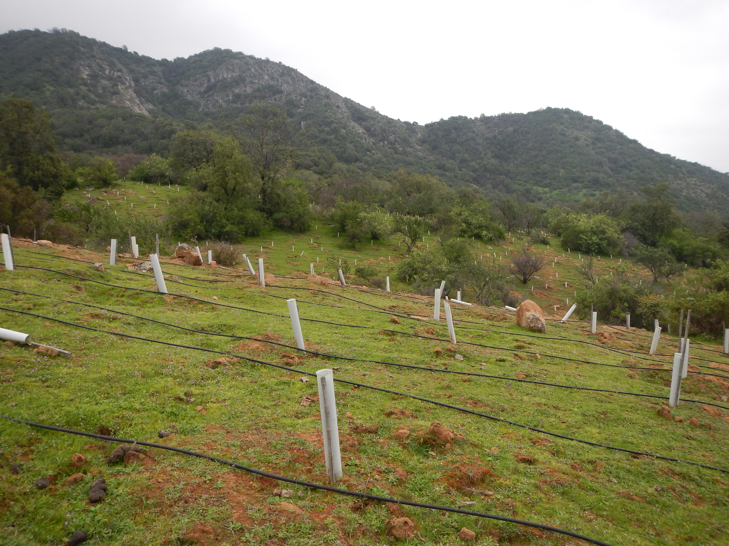 |  |  | 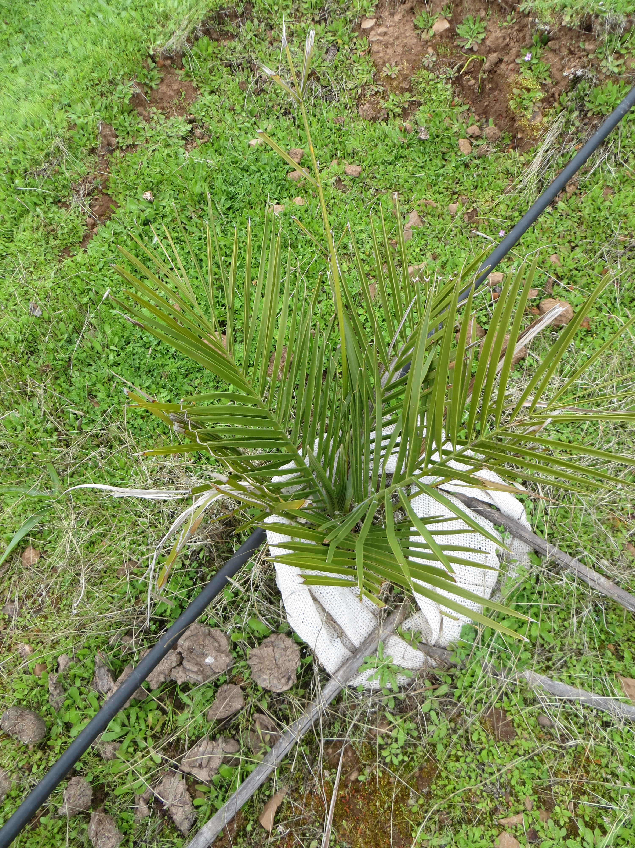
Fotografía 1. | Fecha: 20/08/2014 |  | Fotografía 2. | Fecha:19/08/2014
Coordenadas: DATUM WGS84 HUSO 19 S | Norte: 6.220.861 | Este: 309.622 | Coordenadas: DATUM WGS84 HUSO 19 S | Norte: 6.219.724 | Este: 313.040
Descripción Medio de Prueba:  Vista general parcela Rodal N° 5. |  |  | Descripción Medio de Prueba:  Ejemplar de Jubaea chilensis (Palma chilena).

Afectación de Flora y/o Vegetación

Hecho Constatado N° 2 | Estación: 2
Documentación revisada:

- (ID 9) Informe de Actividades - Inventario Forestal Vivero Loncha. Enero de 2014 (Entregado por CODELCO, según lo solicitado durante la actividad de inspección ambiental, Anexo 21).
- (ID 11) Informe – Monitoreo de Bromeliáceas y Cactáceas Rescatadas. Revisión 01. Agosto 2014 (Entregado por CODELCO, según lo solicitado durante la actividad de inspección ambiental, Anexo 17).
- (ID 12) GSAE – UGT – 2014 – 26 – 08.jpg (Entregado por CODELCO, según lo solicitado durante la actividad de inspección ambiental, Anexo 13).

Exigencia:

RCA 880/2008.
7.1. Plan de Medidas de Mitigación:
7.1.1. Flora y Vegetación Terrestre:
b) Plan de rescate y relocalización de individuos de cactáceas y bromeliáceas:
De acuerdo a la información entregada en la Tabla 6.3 de la respuesta 6.2.1 del Adenda N°1, se estima que el Proyecto afectará 55 ejemplares de Neoporteria curvispina var. curvispina (quisquito) , y entre 1.138 – 1.991 individuos de Puya berteroniana (cardón) y Puya chilensis (chagual).
Respecto de estas especies de plantas suculentas (cactáceas y bromeliáceas), se plantea el desarrollo de un plan de rescate y relocalización de individuos, el que se presentará al Servicio Agrícola y Ganadero para su aprobación, 3 meses antes del inicio de la construcción de la 5ª etapa, y se incluirán en forma separada los protocolos de rescate y relocalización para las especies de cactáceas y para las especies de bromeliáceas. Los lineamientos específicos del plan se detallan en el Anexo 7.2 del Adenda N°1 y se resumen a continuación.

Rescate
La selección de los individuos se hará con criterios ecológico-poblacionales y prácticos, considerando lo siguiente:
- El rescate y relocalización de la totalidad de los individuos de Neoporteria curvispina var curvispina que se encuentren en el área del Proyecto. Al respecto, se precisa que el estudio específico del censo de cactáceas indicó la presencia de 55 individuos de esta especie.
- El rescate y relocalización del 10% de los individuos de puyas presentes en el área del Proyecto. Las razones que justifican este tamaño poblacional se relacionan fundamentalmente con otras experiencias de este tipo en el marco del SEIA. El Plan de rescate se focalizará en los individuos que tenga una mayor probabilidad de sobrevivencia (mayor vigor).
[…]

Criterios de Éxito:
Para el caso de las cactáceas, se ha considerado un porcentaje mínimo aceptable de sobrevivencia, que se espera alcanzar en el marco del plan de rescate y relocalización, de al menos el 75%. En la eventualidad que no se alcance la sobrevivencia esperada, el Titular del Proyecto ha planificado reemplazar los individuos que no hayan sobrevivido hasta completar el 75% señalado. Este reemplazo se efectuará mediante viverización, utilizando el germoplasma propio del área del Proyecto que se recolectará producto de la medida de mitigación descrita en el literal a) de esta sección.
Para las bromeliáceas (puyas), se garantizará que al final del plan de rescate y relocalización, se encuentren establecidos en buenas condiciones a lo menos el mismo número de individuos que hayan sido transplantados. Los individuos que no sobrevivan al transplante serán reemplazados por otros ejemplares existentes que en el futuro serían cubiertos por el embalse. Especial cuidado se tendrá en la edad y vigor de los individuos a replantar, del fiel cumplimiento de los protocolos de extracción y de la selección y manejo de los sitios de acogida.

Hecho(s) constatado(s) durante la fiscalización:
Resultado (s) examen de Información:

De la revisión los documentos señalados con anterioridad, se obtiene lo siguiente:

- En el documento denominado “Informe – Monitoreo de Bromeliáceas y Cactáceas Rescatadas. Revisión 01. Agosto 2014.” Se indica lo siguiente:
  - Se indica que la relocalización de bromeliáceas y cactáceas fue realizada en dos sectores, tal como se muestra en la tabla que se adjunta a continuación (extraída directamente del informe señalado):
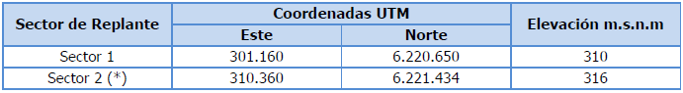

  - Respecto a la sobrevivencia de los individuos se señala que en el Sector 1 “El Embalse”, han sobrevivido un individuo de cactácea, y 60 de bromelicáceas, mientras que en el Sector 2 “Lo Salinas”, han sobrevivido un total de 17 individuos de cactáceas, y 15 de bromeliáceas (Tabla 10).
  - En términos generales, la sobrevivencia de cactáceas asciende a un 30,51% de lo efectivamente relocalizado, mientras que para el caso de las bromeliáceas, éste asciende a un 36,59% (Tabla 10).

- En el documento denominado “GSAE – UGT – 2014 – 26 – 08.jpg” se observa la cota máxima que alcanzará el embalse en la etapa 12. En dicha imagen se observa que el punto denominado Sector 2 (Lo Salinas), se encuentra a una distancia aproximada de 370 metros desde el punto más al este de donde alcanzará la cobertura de relaves (Figura 3).
- Revisado el documento denominado “Informe de Actividades - Inventario Forestal Vivero Loncha. Enero de 2014.”, se constata que en el Vivero Loncha no hay plántulas de la especie Neoporteria curvispina var curvispina.

Resultado (s) Inspección Ambiental:

Durante la actividad de inspección realizada, específicamente durante los días 20 y 21 de Agosto de 2014, se efectuó lo siguiente:

- Se realizó un censo (conteo de todos los individuos), tanto en el Sector El Embalse, como así también en el Sector Lo Salinas.
- A partir del censo realizado se obtuvo lo siguiente:
  - Respecto de las Bromeliáceas,
    - En el sector “El Embalse” (Fotografía 3) se contabilizó un total de 299 individuos, de los cuales 191 estaban vivos, y 108, se encontraban muertos. No obstante lo anterior, de los 191 individuos contabilizados vivos solo 66 tenían placa identificadora.
    - Los 66 individuos identificados vivos, y que cuentan con placa, representan el 36,87% del total relocalizado en el sector.
    - En el sector “Lo Salinas” se contabilizó un total de 16 individuos, de los cuales 11 estaban vivos, y 5 estaban muertos, todos los individuos identificados en la actividad tenían placa identificadora.
    - Los 11 individuos identificados vivos, y que cuentan con placa, representan el 42,31% del total relocalizado en el sector.
  - Respecto de las Cactáceas,
    - En el sector “El Embalse” se contabilizó solo un individuo vivo (Fotografía 4).
    - El único individuo identificado vivo representa el 3,33% de los individuos transplantados en el sector.
    - En el sector “Lo Salinas”, se contabilizó un total de 22 individuos de Neoporteria, de los cuales 16 estaban vivos, y los 6 restantes estaban muertos. Todos ellos contaban con placa identificadora.
    - Los 15 individuos contabilizados vivos representan el 68,18% de los individuos relocalizados en el sector.
- La sobrevivencia observada durante la actividad de fiscalización ambiental es como se indica en la Tabla 11.

Registros
 | Cactáceas |  |  | Bromeliáceas
 | Total relocalizado | Vivos | Muertos | Total relocalizado | Vivos | Muertos
Sector 1 "El Embalse" | 30 | 1 | 29 | 179 | 60 | 119
Sector 2 "Lo Salinas" | 29 | 17 | 12 | 26 | 15 | 11
Total | 59 | 18 | 41 | 205 | 75 | 130
% sobrevivencia respecto de lo relocalizado | 30,51 |  |  | 36,59
% sobrevivencia respecto de lo comprometido RCA | 32,73 |  |  | 65,8  (Referencia 114 individuos-número mínimo exigido)

Tabla 10.
Descripción Medio de Prueba:
Sobrevivencia de los ejemplares transplantados de Cactáceas y Bromeliáceas, según lo indicado en el “Informe – Monitoreo de Bromeliáceas y Cactáceas Rescatadas. Revisión 01. Agosto 2014”.
 | Cactáceas |  |  | Bromeliáceas
 | Total relocalizado | Observadas Vivas | Observadas Muertas | Total relocalizado | Observadas Vivas | Observadas Muertas
Sector "El Embalse" | 30 | 1 | 29 | 179 | 66 | 113
Sector "Lo Salinas" | 29 | 15 | 14 | 26 | 11 | 15
Total | 59 | 16 | 43 | 205 | 77 | 128
% Respecto del Total | 100,00 | 27,12 | 72,88 | 100,00 | 37,56 | 62,44

Tabla 11.
Descripción Medio de Prueba:
Sobrevivencia de los ejemplares transplantados de Cactáceas y Bromeliáceas, según lo observado durante la actividad de inspección ambiental.

Registros
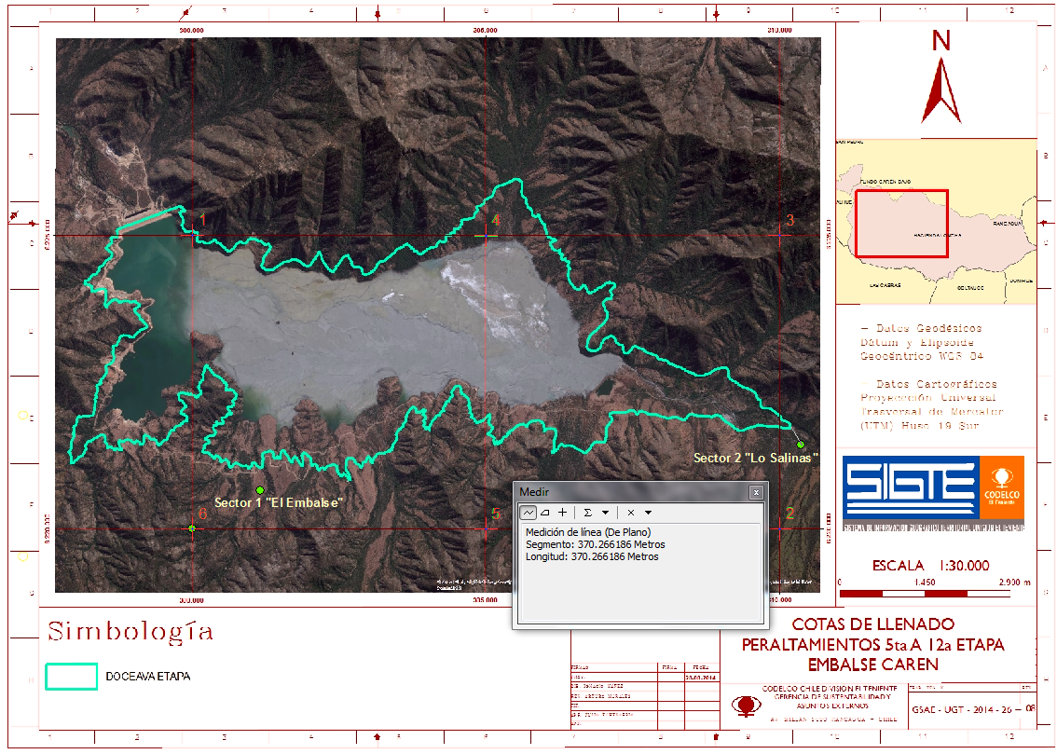
Figura 3.
Descripción Medio de Prueba:
Superposición de imagen “GSAE – UGT – 2014 – 26 – 08.jpg” en el mapa. Se observa que existe una distancia aproximada de 370 metros entre el Sector 2 “Lo Salinas”, y el punto más al este del tranque de relaves (en la duodécima etapa). Fuente: elaboración propia, en base a imagen entregada por CODELCO.

Registros
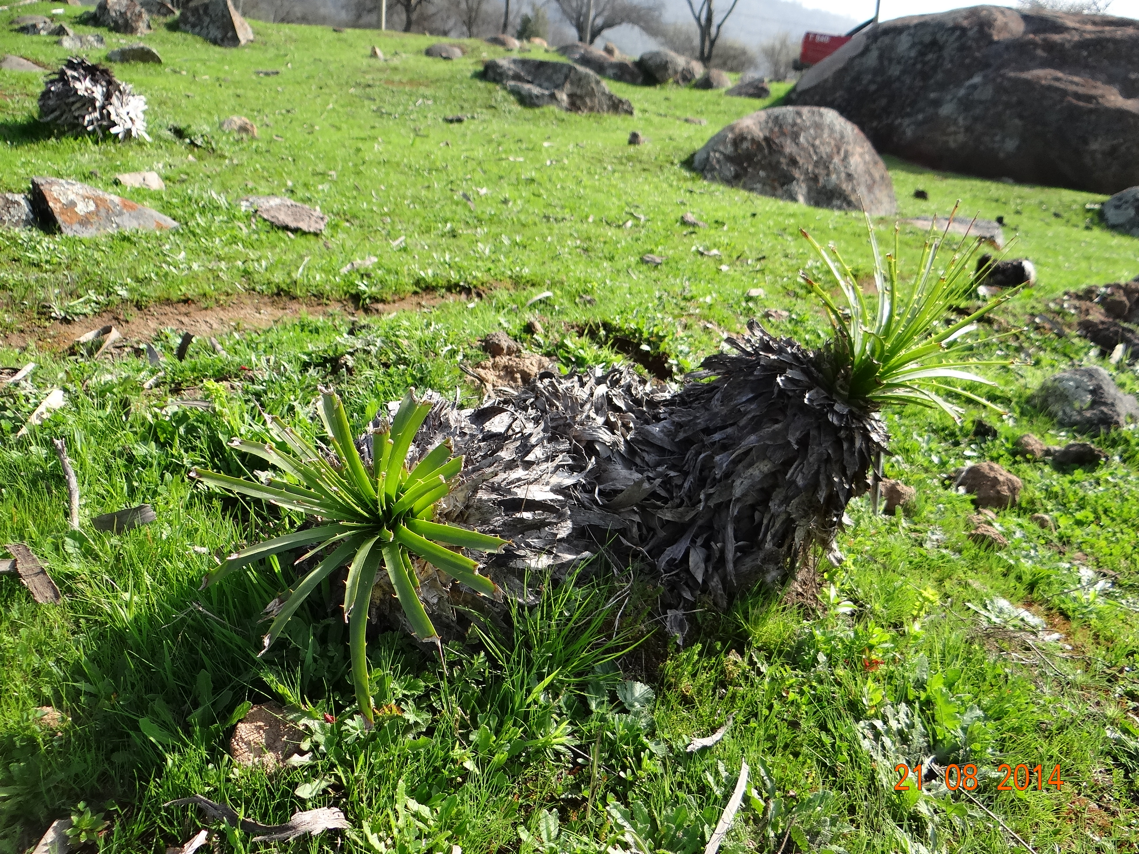 |  |  | 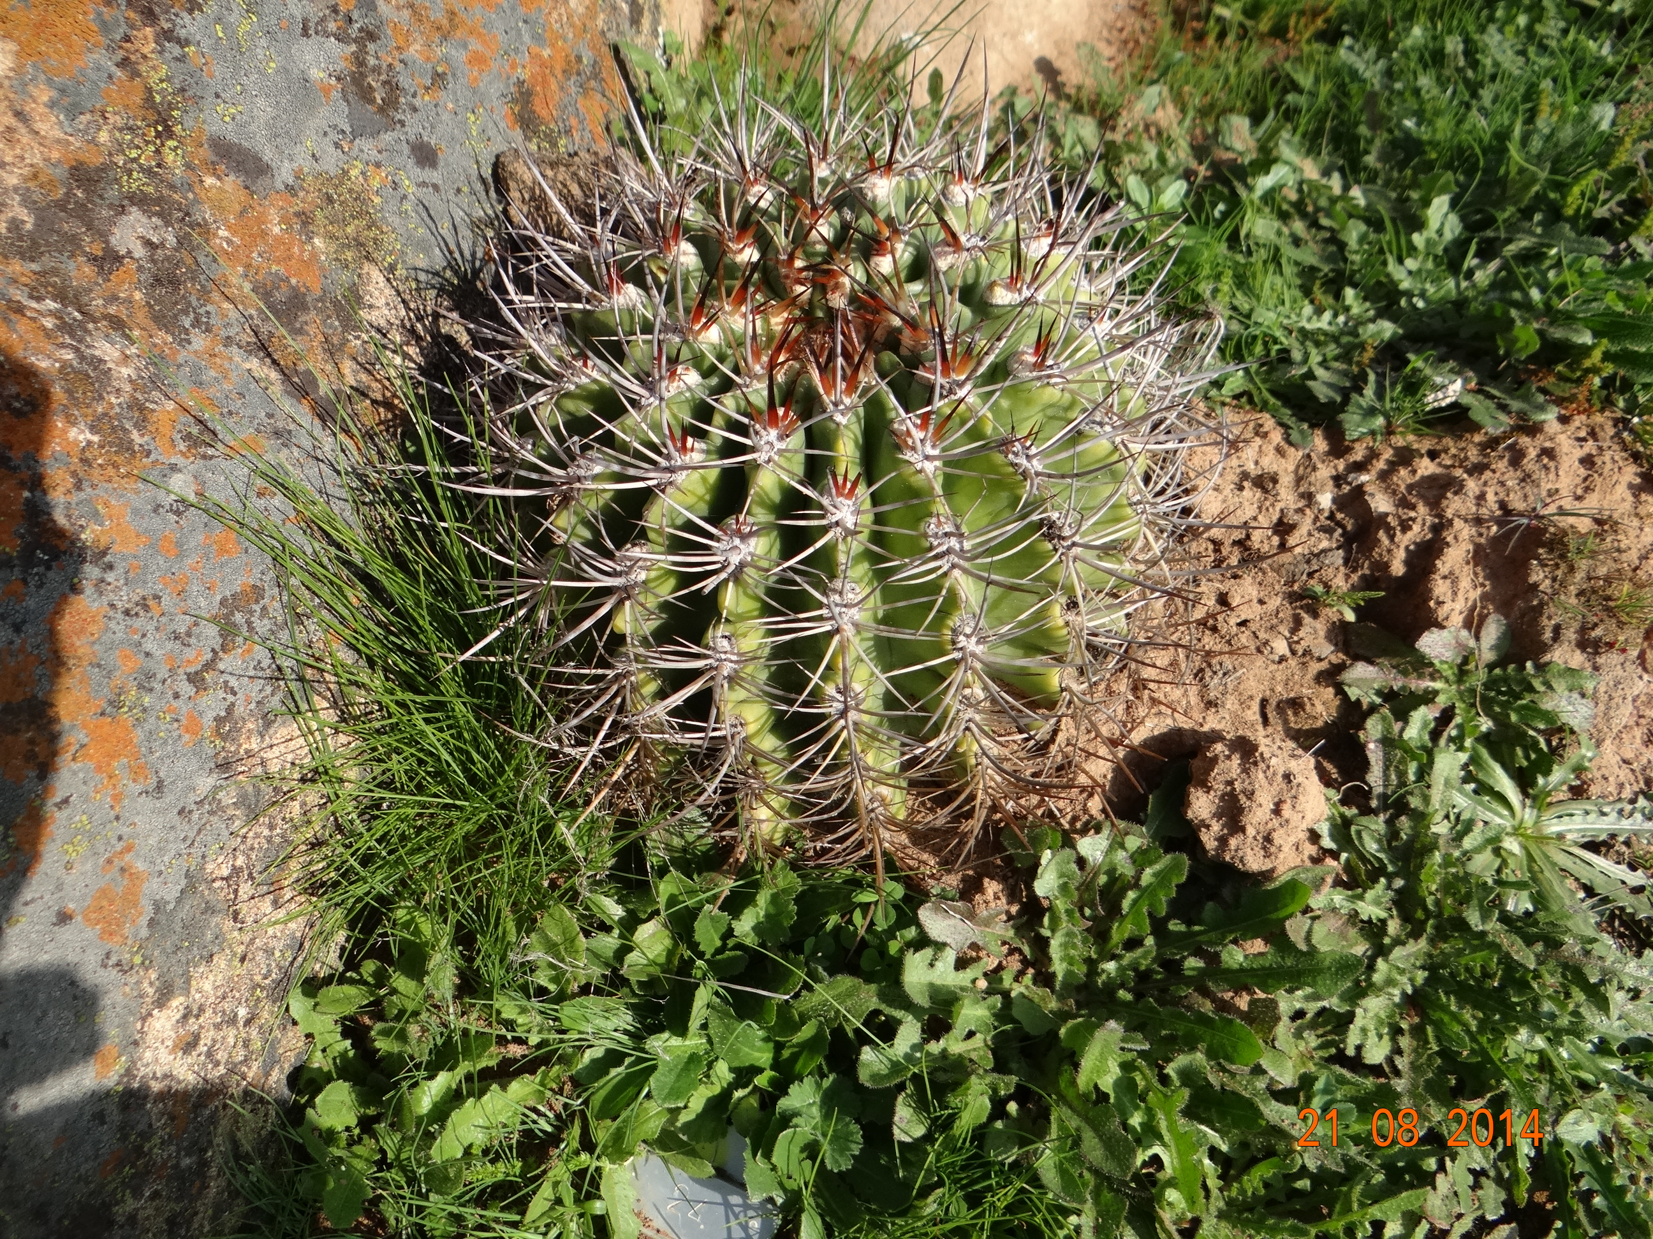
Fotografía 3. | Fecha: 21/08/2014 |  | Fotografía 4. | Fecha:21/08/2014
Coordenadas: DATUM WGS84 HUSO 19 S | Norte: 6.220.679 | Este: 301.154 | Coordenadas: DATUM WGS84 HUSO 19 S | Norte: 6.220.693 | Este: 301.144
Descripción Medio de Prueba:  Ejemplares de Puya sp. En el Sector 1 “El Embalse”. |  |  | Descripción Medio de Prueba:  Ejemplar de Neoporteria curvispina var curvispina, en el Sector 1 “El Embalse”.

CONCLUSIONES.

De los resultados de las actividades de fiscalización, asociados los Instrumentos de Gestión Ambiental indicados en el punto 3, se puede indicar que las principales no conformidades detectadas se presentan a continuación.
Al respecto de los hechos que no configuran desviaciones respecto a los Instrumentos evaluados, estas se encuentran descritas en el acta de fiscalización ambiental:

N° Hecho constatado | Materia específica objeto de la fiscalización ambiental | Exigencia asociada | Hallazgos
1 | Ejecución de Planes de Manejo Forestal | RCA 880/2008.  Considerando 7.1. Plan de Medidas de Mitigación:  7.1.1. Flora y Vegetación Terrestre:  c) Plan de Traslado de ejemplares de Palma Chilena:  Para el caso de la palma chilena, introducida a través del Convenio Ambiental CONAF-CODELCO en áreas que serán inundadas por el embalse, el Titular considera el rescate de estos individuos y su relocalización en áreas de enriquecimiento.  - Respecto del éxito de esta medida, se señala en el Anexo 1, Plan de Traslado de Ejemplares de Palma Chilena, aprobado a través de la Resolución N° 13/24/08/3, del 22 de Agosto de 2008, que “Respecto del éxito del transplante, se señala que en caso que el transplante no tuviera el prendimiento esperado, el Titular repondría los individuos afectados”.  - Por otra parte, a través de la Solicitud N°70/38/23/11, “Solicitud de Modificación Plan de Manejo 5° etapa de peraltamiento embalse de relaves Carén de División El Teniente, aprobado por resolución N°13/24/08/3 de agosto de 2008”, en el punto V, se indica “a la fecha solo ha sobrevivido aproximadamente el 50% de los individuos rescatados. El estado actual de los ejemplares sobrevivientes no permite que estos sean llevados a terreno, por lo que la plantación de ejemplares de palma chilena se llevará a cabo con plantas producidas en Vivero Loncha. Se mantendrán los cuidados de los ejemplares de Palma rescatados en el sector lo salinas hasta que sea posible efectuar la plantación de estos ejemplares […]”  Considerando 7.2. Plan de Medidas de Compensación:  7.2.1. Flora y Vegetación Terrestre:  a) Compensación Superficie de Bosque:  […] Cada etapa (de peraltamiento) lleva asociada una superficie de bosque afectado, la cual será compensada en la misma cantidad con reforestación de las mismas especies cortadas o pertenecientes al mismo tipo forestal, durante la construcción de cada una de las etapas (Quinta etapa de peraltamiento, 96,7 hectáreas a afectar).  La medida propuesta en el marco de este Proyecto consiste en la implementación de Plan de Manejo Forestal, de acuerdo con la definición establecida por el DL 701/74; para lo cual se presentarán a CONAF 8 Planes de Manejo Forestal, uno para cada etapa (5° a 12°). En estos planes, se identificarán las áreas afectadas que requieren ser forestadas, las especies existentes en ellas y los predios donde se harán las reforestaciones. La reforestación de la superficie a compensar en cada etapa se efectuará durante el mismo periodo de construcción.  - - Detalle de superficies, densidades y especies comprometidas a través de la Solicitud N° 70/38-23/11 “Modificación Plan de Manejo 5° etapa de peraltamiento embalse de relaves Carén de División El Teniente, aprobado por resolución N° 13/24/08/3 del 22 de agosto de 2008”, del 04 de Agosto de 2011, aprobado mediante Resolución N° 70/38-23-11, del 21 de Octubre de 2011.  b) Compensación Ejemplares de Peumo:  Respecto a la especie Cryptocarya alba (Peumo), las actividades del Proyecto (construcción y operación) implicarán la pérdida de aproximadamente 50.000 ejemplares de esta especie. Por ello, el Titular efectuará una reposición de estos individuos en una proporción 1:10 en el contexto de la reforestación de cada Plan de Manejo Forestal, complementado con riego, protección contra incendios, plagas e ingreso de ganado, de modo de asegurar el establecimiento de la cantidad de individuos que van a ser eliminados. | 1.- Respecto del Plan de Traslado de ejemplares de Palma Chilena, ejecutado a través del Plan de Manejo Forestal, aprobado a través de Resolución N° 13/24/08/3, del 22 de Agosto de 2008, y sus posteriores modificaciones, se constató que en el Rodal A, lugar en el cual se realizó la relocalización de Palma Chilena, hay un total de 91,6 plantas por hectáreas, lo que equivale a un 88,93% de lo comprometido.  Por otra parte, no se puede determinar el origen de los individuos de Palma Chilena que se encuentran en el Vivero Loncha, por lo cual no se puede asegurar que éstos correspondan a los individuos rescatados.  2.- Respecto de la sobrevivencia de los individuos reforestados, y comprometidos a través del Plan de Manejo Forestal, se constató que hay aproximadamente un total de 828,1 individuos vivos por hectárea, lo que arroja un 59,28% del total comprometido (1.397 individuos por hectárea).  3.- Respecto de la compensación de individuos de la especie Cryptocarya alba (Peumo), se constató una densidad de 319,18 individuos vivos por hectárea, lo que equivale a un 43,25% del total comprometido a través del Plan de Manejo Forestal (738 individuos por hectárea).
  Rodal a reforestar |  | Año | Densidad pl/ha
  N° | Superficie (ha) | Año | Densidad pl/ha
  A | 5,7 | 2011 | 1.397
  1 | 7,8 | 2011 | 1.397
  2 | 7,0 | 2011 | 1.397
  3 | 8,5 | 2011 | 1.397
  4 | 0,5 | 2011 | 1.397
  5 | 6 | 2011 | 1.397
  Total | 35,5
  Especie | N° de individuos por há. según rodal y especie
  Especie | Rodal A (**) | Rodales 1 a 4 | Rodal 5 (***)
  Peumo (*) | 738 | 738 | 738
  Quillay | 500 | 500 | 500
  Boldo | 56 | 159 | 125
  Palma | 103 |  | 6
  Maitén |  |  | 28
  Densidad total (pl/ha) | 1.397 | 1.397 | 1.397
  (*) | Se incorpora la compensación 1:10 de Peumo.
  (**) | En el rodal A se establecerán 586 ejemplares de Palma chilena que corresponden a la cantidad de ejemplares que fueron rescatados de sector Lo Salinas, según plan de rescate detallado en Anexo 1 de plan de manejo original aprobado por resolución N° 13/24/08/3 del 22 de agosto de 2008.
  (***) | En el rodal 5 se incorpora la compensación por la corta del rodal 25, de 1,1 ha, que se encuentra afecto por plan de manejo forestal aprobado por resolución N° 491 del 12/dic/2000.

N° Hecho constatado | Materia específica objeto de la fiscalización ambiental | Exigencia asociada | Hallazgos
2 | Afectación de Flora y/o Vegetación. | RCA 880/2008.  Considerando 7.1. Plan de Medidas de Mitigación:  7.1.1. Flora y Vegetación Terrestre:  b) Plan de rescate y relocalización de individuos de cactáceas y bromeliáceas: ….  Respecto de estas especies de plantas suculentas (cactáceas y bromeliáceas), se plantea el desarrollo de un plan de rescate y relocalización de individuos (…). Los lineamientos específicos del plan se detallan en el Anexo 7.2 del Adenda N°1 y se resumen a continuación. […]  Criterios de Éxito:  -Para el caso de las cactáceas, se ha considerado un porcentaje mínimo aceptable de sobrevivencia, que se espera alcanzar en el marco del plan de rescate y relocalización, de al menos el 75%. En la eventualidad que no se alcance la sobrevivencia esperada, el Titular del Proyecto ha planificado reemplazar los individuos que no hayan sobrevivido hasta completar el 75% señalado. Este reemplazo se efectuará mediante viverización, utilizando el germoplasma propio del área del Proyecto que se recolectará producto de la medida de mitigación descrita en el literal a) de esta sección.  - Para las bromeliáceas (puyas), se garantizará que al final del plan de rescate y relocalización, se encuentren establecidos en buenas condiciones a lo menos el mismo número de individuos que hayan sido transplantados. Los individuos que no sobrevivan al transplante serán reemplazados por otros ejemplares existentes que en el futuro serían cubiertos por el embalse. | 1.- Respecto de los individuos de cactáceas (Neoporteria curvispina var. curvispina) se constató que a la fecha de inspección el porcentaje de prendimiento era de un 27,12% respecto de lo comprometido a través de la RCA. Además, se constató que no hay plántulas de dicha especie en el Vivero Loncha, las cuales debían ser obtenidas a partir del rescate de germoplasma realizado y comprometido en la RCA 880/2008.  2.- Respecto de los ejemplares de Bromeliáceas, se constató el prendimiento del 37,56% de los individuos transplantados. Se constató también que se han realizado actividades de replante en el sector de “El Embalse”, no obstante, el prendimiento es de un 36,87% (si se considera un total de 179 individuos transplantados en el lugar), y de un 57,89% si se considera un total de 114 individuos, lo que corresponde al mínimo comprometido a transplantar.

ANEXOS
N° Anexo | Nombre | Observaciones
6.1 | Solicitud de Plan de Manejo de Corta y Reforestación de Bosques para Ejecutar Obras Civiles. 12 de Junio de 2008. CODELCO. | -
6.1 | Resolución Aprobatoria. 22 de Agosto de 2008. CONAF. | -
6.2 | Solicitud de Modificación de Plan de Manejo de Corta y Reforestación de Bosques para Ejecutar Obras Civiles. 28 de Diciembre de 2010. CODELCO. | -
6.2 | Resolución Aprobatoria. 08 de Marzo de 2011. CONAF. | -
6.3 | Solicitud de Modificación Plan de Manejo 5a Etapa de Peraltamiento Embalse de Relaves Carén de División el Teniente, aprobado por resolución N° 13/24/08/3 del 22 de Agosto de 2008. 04 de Agosto de 2011. CODELCO. | -
6.3 | Resolución Aprobatoria. 21 de Octubre de 2011. CONAF. | -
6.4 | Servicio de inspección, contraparte técnica y asesoría a la gestión forestal, biodiversidad y agrícola. Contrato N°4501162855, Actividad N°5: Seguimiento de plantaciones forestales comprometidas en RCA 880/2008 Proyecto Peraltamiento Carén. Seguimiento Plan de Manejo Forestal 5ª etapa (96,7/ ha), primer semestre 2014. Agosto de 2014. | -
6.5 | Informe de Actividades - Resumen de Replante 2013 - 2014. Agosto de 2014. | -
6.6 | Actividades - Inventario Forestal Vivero Loncha. Enero de 2014. | -
6.7 | Informe de Actividades - Monitoreo Palmas Salinas. Julio de 2014 | -
6.8 | Informe - Monitoreo de Bromeliáceas y Cactáceas Rescatadas. Revisión 01. | -
6.9 | GSAE - UGT - 2014 - 26 - 08.jpg. Agosto de 2014 | -
6.10 | Detalle parcelas forestales realizadas durante la actividad de inspección ambiental (Febrero de 2014 y Agosto de 2014). | -

Parcelas forestales: Muestras de una determinada población de interés, que no puede ser observada en su totalidad por razones prácticas o económicas. Klein C & Morales D (2002) Consideraciones metodológicas al establecer parcelas permanentes de observación en bosque natural o plantaciones forestales. Revista Forestal Centroamericana (CATIE). 39-40: 6-12.

